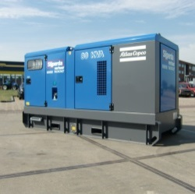



**Aggregaat 80KVA Atlas Copco QAS80**

**Aggregaten worden gebruikt op plaatsen waar geen- of onvoldoende elektrisch vermogen beschikbaar is, zoals op plaatsen waar geen aansluiting op het lichtnet voorhanden is.**

- Eigen gewicht: 1840 kg  
- Transportlengte: 2,94 meter.  
- Transporthoogte: 1,50 meter  
- Transportbreedte: 1,10 meter.  
- Brandstof: diesel   
- Tankinhoud: 168 liter  
- Externe tankaansluiting: ja   
- Brandstof verbruik ltr/uur (%belast): 2,62(0%) 9,4(50%) 12,98(75%) 17,26(100%)

- Aansluiting 220V: 1x 16A 2P  
- Aansluiting 380V: 1x 16A 5P, 1x 32A 5P, 1x 63A 5P, 1x 125A 5P  
- Aansluiting klemmenstrook: 1x  
- KVA: 80  
- KW: 64  
- Ampère: 116

